МУНИЦИПАЛЬНОЕ АВТОНОМНОЕ ОБЩЕОБРАЗОВАТЕЛЬНОЕ УЧРЕЖДЕНИЕ
СРЕДНЯЯ ОБЩЕОБРАЗОВАТЕЛЬНАЯ ШКОЛА № 45
ГОРОДА ТЮМЕНИ

№ 1

«Источник нашей мудрости – наш опыт».
Саша̀ Гитри

январь 2019

«Мотивация учения- путь к успеху каждого!?»
(материалы педагогического совета № 2)

Словарь дня:
Мотив (от лат. moveo - двигаю) - общее название для процессов, методов, средств побуждения учащегося к продуктивной познавательной деятельности, активному освоению содержания образования.
Мотивация-побуждение,
вызывающее активность
и определяющее его
направленность.
Успех — достижение поставленных целей в задуманном деле, положительный результат чего-либо, общественное признание чего-либо или кого-либо.

содержание

Демонстрация эффективных педагогических практик | стр
«Простота подкупает, исследование увлекает, красота вдохновляет, фокус удивляет…-все это математика» , О.В.Панкратова, учитель математики | 3-4
«Использование современных педагогических практик в рамках урока и за его пределами, с целью повышения мотивации и развития одаренности», М.А.Келемен, учитель русского языка и литературы, Ю.А.Федорова, учитель русского языка и литературы | 5-9
«Формы работы со слабомотивированными детьми», А.Е.Шагенова, учитель начальных классов | 9-12
«Интерактивные методы как способ повышения мотивации на уроках истории и обществознания». С.С.Куандыкова, учитель истории и обществознания | 12-15

«Отправная точка любого успеха — это желание».
Площадка № 1: «Простота подкупает, исследование увлекает, красота вдохновляет, фокус удивляет…-все это математика»
Олеся Владимировна Панкратова, учитель математики
«Простота подкупает, исследование увлекает,
красота привлекает, фокус удивляет…
Все это – математика, нечто, вызывающее
человеческий восторг, причем усилиями собственных мыслей»

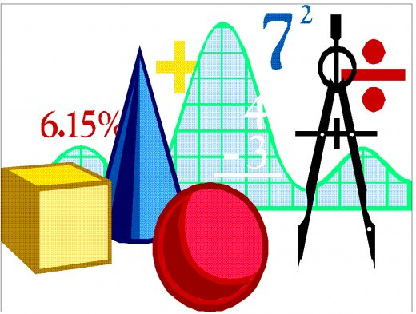
Показ отдельных форм работы, которые используются в практической деятельности (на примере уроков геометрии и алгебры)
Поднимите, пожалуйста, руки те, кто любит математику. Очень приятно, что среди нас есть любители математики. Но нас, к сожалению, немного. Такая же картина и среди учащихся. Это является одной из причин низкой успеваемости школьников по математике. В ходе своего мастер-класса, я постараюсь показать Вам простоту и красоту математики, которые не смогут Вас оставить к ней равнодушными, о чем гласит эпиграф к моему мастер-классу.
При изучении темы «Сумма углов треугольника» по геометрии в 7 классе провожу практическую работу, которую мы сейчас выполним. Перед Вами макеты треугольников разных видов. Вам нужно узнать сумму углов своего треугольника. Работаем в паре. Измерения проводим очень внимательно, от этого зависит Ваш результат. Измеряем каждый угол треугольника, записываем в рабочий лист. Вычисляем сумму углов треугольника. Сравните ответ с соседом по парте. Все ответы приближаются к числу 180. Некоторый имели погрешности в измерениях. Чтобы удостовериться в правильности наших результатов, оторвите два угла треугольника и приложите их к третьему. Что образовалось? Какой угол получился? (Развернутый) Чему равен развернутый угол? (180 градусов) Как мы получили развернутый угол? (Сложением трех углов треугольника) Запишите вывод практической работы. (Сумма углов треугольника равна 180 градусов). Особо нужно подчеркнуть, что это справедливо для любого треугольника. Мы с Вами прошли путь открытия теоремы «О сумме углов треугольника», которую открыл в глубокой древности Пифагор. Далее теоретически доказываем данную теорему. В этом и есть простота математики.
При изучении темы «Теорема Пифагора» по геометрии в 8 классе провожу тоже практическую работу, которую мы сейчас выполним. Перед Вами лежит лента, из нее нужно изобразить треугольник, работая в группе. Данный прием учит умению работать в группе, воображать, анализировать, находить выход, выходить за рамки шаблона в мышлении, в действиях. Что является важнейшими качествами человека во взрослой жизни, когда каждый день нужно будет самостоятельно решать ежедневные жизненные задачи и правильный ответ будет известен только спустя время, для каждого он будет свой.
А теперь изобразите с помощью ленты прямоугольный треугольник. Можно дать подсказку: разделите ленту на 12 равных частей узелками. Этим способом пользовались еще в Древнем Египте при разметке прямоугольных земельных участков после ежегодного уничтожения их границ при разливе Нила. Для построения прямых углов египтяне поступали так: на веревке делали метки, делящие ее на 12 равных частей, связывали концы веревки и растягивали на земле с помощью кольев в виде треугольника со сторонами 3, 4 и 5. Тогда угол между сторонами, равными 3 и 4, оказывался прямым. Треугольник со сторонами 3, 4, 5 называют египетским. Эта историческая справка тоже не оставит равнодушными ребят.

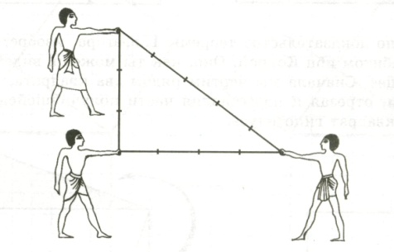
Ленты разных цветов: белая, красная и синяя. С чем у Вас ассоциируются эти цвета? Цвета флага нашей страны. Это можно применить в целях патриотического воспитания. Например: сегодня наша страна отмечает день…
Вернемся к геометрии. Выполняем практическую работу. Нужно измерить стороны макетов прямоугольных треугольников, лежащих на партах. Работаем в парах. Результаты записать на рабочий лист. Возвести длины всех сторон в квадрат. Найти сумму квадратов катетов. Сравнить полученные результаты, сформулировать вывод.
При возведении в квадрат сторон треугольника демонстрирую математический фокус – устное возведение в квадрат двузначных чисел, оканчивающихся на 5. Назовите число по данным условиям, я Вам мгновенно назову его квадрат. 65²=4225, 25²=625, 85²=7225. Прошу проверить мои ответы по таблице или умножение, не верить на слова. Прошу расшифровать секрет или поясняю его: на конце всегда 25, впереди стоящие цифры получим умножением цифры десятка на следующую за ней при счете. Например:35²= .. 25; 3*4=12, следует:35²=1225. Вот и весь фокус, который точно удивит, заставит посмотреть на скучные цифры с другой стороны как минимум.
Даю отсроченное задание: изучить математический фокус возведения в квадрат двузначных чисел, начинающихся на 5.
В ходе исследования - измерений, вычислений, сравнения учащиеся придут к выводу, что квадрат гипотенузы равен сумме квадратов катетов. Это и есть теорема Пифагора: с² = а² + в². Вот и красота математики-маленькая, изящная формула. Для лучшего запоминания формулировки теоремы Пифагора предлагаю стих:
Если дан нам треугольник
И притом с прямым углом,
То квадрат гипотенузы
Мы всегда легко найдём:
Катеты в квадрат возводим,
Сумму степеней находим
И таким простым путём
К результату мы придём.
Далее доказываем данную теорему, способов доказательство очень много, можно рассмотреть некоторые, рассказать о историях, связанных с теоремой Пифагора, о ее применении в жизни.
Пифагор не только математик, но и философ. Его взгляды актуальны и сегодня. Вот одно из его
высказываний: «Живи с людьми так, чтобы твои друзья не стали недругами, а недруги стали
друзьями.»
Я надеюсь, что в ходе своего мастер-класса смогла показать Вам простоту и красоту математики.
«Простота подкупает, исследование увлекает, красота вдохновляет, фокус удивляет…Все это – математика, нечто, вызывающее человеческий восторг, причем усилиями собственных мыслей».

Площадка № 2 «Использование современных педагогических практик в рамках урока и за его пределами, с целью повышения мотивации и развития одаренности»

Юлия Александровна, учитель русского языка и литературы
«Мистическое три…»

Уважаемые коллеги, посмотрите, пожалуйста, на экран. Какие ассоциации вызывает у вас эта известная картина?
Спасибо! Да, я согласна с вами, ассоциации у каждого свои, потому что мы все – люди творческие. А для меня – это моя педагогическая деятельность, которая основана на трех китах: единство учителя, ученика и родителя, т.е. СОтрудничество, СОтворчество, СОучастие.
Этот педагогический прием помогает мне в работе с классом в урочное и внеурочное время. Например, считаю удачными и результативными проведенные мероприятия:
Танцующий город (первое знакомство с детьми, родителями в неформальной обстановке)
Поход-посвящение в пятиклассники (формируется коллектив, актив класса, родительский актив)
Выездные мероприятия: кино, музей, батутный парк, цирк (в неформальной обстановке формируются доверительные отношения родителей, детей с кл.руководителем )
Международный День Матери (формирование личностных универсальных учебных действий, основанных на общечеловеческих нравственных ценностях)
Сейчас я уже вхожу в класс свободно, отношения доверительные, как с детьми, так и с родителями. Родители обращаются за помощью, советом, поддержкой. А детям в этой обстановке комфортно и уютно.
А теперь попробуем вместе за несколько секунд почувствовать силу единста.
Разбейтесь, пожалуйста, произвольно на несколько команд. Вам понадобятся только ручки. Задание: постройте в воздухе замкнутую ломаную линию, где ручка это элемент линии.
Давайте посмотрим, что у вас получилось, треугольник – магическое три, как раз то самое единство (СОтрудничество, СОтворчество, Соучастие/ ученик, учитель, родитель), квадрат – к магическому три добавляется следующая сфера – социум. Отлично! Всем спасибо!
А напоследок единство нашего класса – я, дети и родители дарим вам песню. Кто знает, подпевайте!
Перелистав известные тома,
Мы научились говорить красиво,
Словами Пушкина, Макаренко, Дюма,
Но ведь не только в этом наша сила.
Припев:
И каждый час, и каждую минуту
О чьих-то судьбах вечная забота.
Кусочек сердца отдавать кому-то –
Такая, брат, у нас с тобой работа.
Они порою знают больше нас –
Философы в тринадцать с половиной.
Мечтая, забывают все подчас,
Присев с свечой у теплого камина.
Припев.
А если не решается вопрос –
Они спешат к тебе, ища подмоги,
Устраивают жизненный допрос,
Хоть мы с тобою, старина, не боги.
Припев.
Перелистав известные тома,
Мы учим их словами и делами.
Мы знаем, наша помощь им нужна,
Ребятам с любопытными глазами.
На память я оставляю вам материал, который может пригодиться в практической деятельности! (приложение № 1)

Марина Александровна Келемен,
учитель русского языка и литературы
«Особенности работы с одарёнными детьми
по русскому языку и литературе»

Работа с одарёнными детьми – одно из приоритетных направлений современного образовательного процесса. Её основная цель – способствовать развитию природного таланта, самореализации и самопознанию способных и явно одарённых детей.
В государственной образовательной политике на разных уровнях приняты программы «Одарённые дети».
Понятия «детская одаренность» и «одаренные дети» определяют неоднозначные подходы в организации педагогической деятельности. С одной стороны, каждый ребенок «одарен», и задача педагогов состоит в раскрытии интеллектуально-творческого потенциала каждого ребенка. С другой стороны, существует категория детей, качественно отличающихся от сверстников, и соответственно, требующих организации особого обучения, развития и воспитания.
Способный, одаренный ученик – это высокий уровень каких-либо способностей человека. Этих детей, как правило, не нужно заставлять учиться, они сами ищут себе работу, чаще сложную, творческую.
Одаренность бывает художественной (музыкально художественной), психомоторной
(спортивная), академической (способность учиться), интеллектуальной (умение анализировать, мыслить), творческой (не шаблонное мышление).
Постепенный отход системы образования от «штамповки» и понимание возможности воспитания будущего творца на образовательном «конвейере» все больше осознаются и заставляют искать новые формы работы с одаренными и талантливыми детьми.
В 2001 году я с своими первоклассниками участвовала в эксперименте «Апробация программы 2100». Лучше программы я не встречала, где бы так хорошо развивали всех (сильных и слабых) детей.
В образовательной системе «Школа 2100» одним из ведущих принципов, определяющих содержание, технологию, методы и приемы работы с детьми, является принцип обучения деятельности. В соответствии с ним школьный урок открытия знаний строится в соответствии с технологией проблемно-диалогического обучения. Детям не только сообщаются готовые знания, но и организуется такая их деятельность, в процессе которой они сами делают «открытия», узнают что-то новое и используют полученные знания и умения для решения жизненных задач.
Формы занятий с талантливыми учениками.
посдедним
1. Языковая разминка
Подбираю предложение по теме урока, чтобы дети могли сделать вывод и определить задачи урока, также повторить почти все разделы: орфографию – орфограммы выделяем, объясняем, морфологию – части речи, падежи, спряжение, синтаксис – характеристика предложения, схема, пунктуацию – знаки препинания. По теме: «Правописание звонких и глухих согласных в корне слова» 5 кл. Предложение: Взял я в руки гибкий прут и погнал гусей на пруд.
В 5 классе не жалела на данный вид работы и пол-урока, чтобы у ребят это вошло в привычку. В 6 кл. уходит 10-15 минут в зависимости от сложности предложения.
2. На этапе введения знаний системно использую технологию проблемно-диалогического обучения. Часто использую грамматические сказки, стихотворения, пословицы, поговорки, притчи, интересные рассказы, из которых ребята пытаются определить тему урока.
Н-р: Определите тему высказывания английского археолога Э.Э. Морриса, как тему высказывания можно соотнести с темой урока?
Каждое слово – коробочка: аккуратно запакованная и тщательно перевязанная, она ждет, пока кто-нибудь не произнесет это слово вслух или про себя. Тогда развяжутся все узлы, спадут все обертки и вырвутся наружу сотни значений.
Тема: Лексическое значение слова
3. При объяснении нового материала или обобщении материала всегда только таблица, схема или дивергентная карта. Ребята хорошо запоминают, а потом легко воспроизводят любой материал.
Пример дивергентной карты
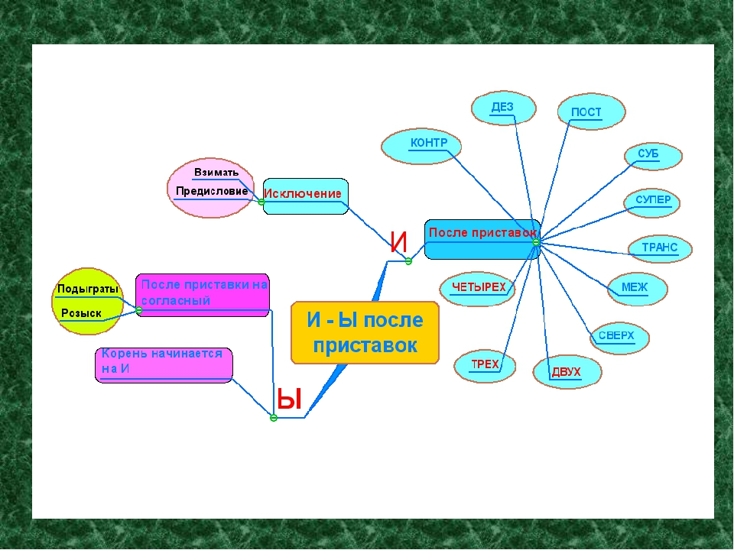
4. Словарная работа. Обязательно составляем предложения с новыми словами, некоторые придумывают, используя 2-3 изученных словарных слова. Здесь сразу корректируем примеры, если в них допущены ошибки.
У большинства имеются общие тетради (с одной стороны – словарь, с другой – тетрадь для правил, где записываем новую тему схемой, таблицей). Всегда теория под рукой, поэтому учебник Теорию носят только лентяи, у кого нет таких тетрадей.
5. Физминутки, также под тему урока подбираю, чтобы на каждом этапе урока закрепить новое понятие или орфограмму.
«Игра в мяч» по теме «Разряды прилагательных». Бросаю мяч, называя при этом словосочетание. Получивший мяч должен доказать почему относится к этому разряду.
6. Олимпиадные задания. Учи. ру – неплохие результаты, 2 диплома победителя, 7 похвальных грамот.
Подготовки особой не было, только через рабочие уроки, на которых стараюсь дать интересные факты изучаемого раздела (н-р, какой суффикс в притяжательном прилагательном лисья – я- йа). Способные ребята эти факты хорошо запоминают, а затем в нужное время ими пользуются. Я всегда настраиваю ребят на то, что это им пригодится в этом, а другой факт - в другом.
Конечно, ничего нового я не предложила, многие из вас используют похожие приемы в своей работе. Небольшое повторение.
По литературе:
-Использую составление синквейна
- составление дивергентных карт
- составление различных таблиц (н-р, характеристика героев, читая текст, способные ребята делают вывод и характеризуют персонажи по поступкам, речам и т.п., остальные же просто списывают примеры из текста
- по теме урока «Поэты Тюменской области» ребята готовились все, но у некоторых получился живой яркий интересный рассказ, другие же списали и попытались пересказать близко к своему тексту
- при изучении раздела «Устное народное творчество» ребята готовят замечательные нестандартные разнообразные книжки-малышки
- сочиняем рассказы с включением в него пословиц и поговорок или же по пословице пишем сочинение
В этом году принимала участие в семинаре по подготовке обучающихся в конкурсе «Живая классика». Продолжительность выступления от 2 до 5 минут. Ребенок должен «зацепить» слушателя первыми 2 минутами. При чтении наизусть прозаического текста можно использовать муз. сопровождение, декорации, костюмы, но они дополнительных баллов не дают. Задача чтенца – умелое эмоциональное завораживающее чтение. Желательно, чтобы ребенок сам подобрал текст для конкурса. У моих ребят пока не получается, т.к. в текстах, которые они предлагают нет кульминационных моментов.
Также рекомендовалось не брать тексты из списка, предложенного в Положении к конкурсу.
Нельзя девочке читать слова принадлежащие мальчику и наоборот.
Нас ориентировали на тексты современной литературы. Тексты должны подходить под возраст обучающегося. Стараться не использовать тексты, в которых герои переживают материнские, отцовские чувства, голод, войну, т.к. ребенок этого не пережил.
Рассказали о современном писателе детском Михаиле Самарском, который начал писать с 13 лет. «Радуга для друга», «На качелях между холмами», «12 прикосновений к горизонту», для подростков «Любовь или куда уплывают облака». У него имеется свой сайт, занимается благотворительностью.
На последнем классном часе в 5 классе ребята готовили выступления о своих увлечениях, показывая свои изобретения, поделки. Кто-то подводил итоги своих достижений в спорте, показывая грамоты и медали.
Во внеурочной деятельности очень важны для работы с одарёнными:
-предметные олимпиады;
-интеллектуальные марафоны;
-различные конкурсы и викторины;
-словесные игры и забавы;
-проекты по различной тематике;
-ролевые игры;
-индивидуальные творческие задания.
Результаты работы площадки:
обмен информацией, актуализация позитивного опыта, ресурсов педагога, оказание помощи молодым педагогам в повышении педагогической компетентности в работе по повышению мотивации к учению.

Площадка № 3 «Формы работы со слабомотивированными детьми в начальной школе».
Айнагуль Еркинбаевна Шагенова,
учитель начальных классов

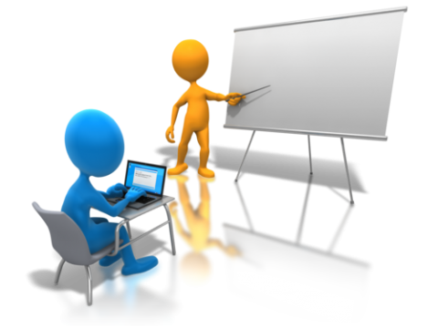
Одной из главных проблем в школе, которую приходится решать педагогам - это работа со слабомотивированными и неуспевающими учащимися. Слабомотивированные учащиеся - это учащиеся, которые имеют слабые учебные умения и навыки, низкий уровень памяти и внимания, у которых отсутствует желание учиться, которые испытывают трудности в обучении в связи с этим. Не секрет, что такие учащиеся в школе имеются почти в каждом классе. Чтобы в дальнейшем учащиеся не перешли в разряд неуспевающих, необходима систематизированная работа учителей с такими детьми.
Как же заинтересовать ребенка. Чтобы поддержать интерес учеников в процессе урока, целесообразно применять современные образовательные технологии. На своих уроках я применяю.
1. Игровые технологии
2.Групповые технологии
3. Проблемное обучение
4.Технология проектного обучения
5. Компьютерные технологии.
1. Использование разнообразных игр, связанных с активным движением – хлопками, бегом, ходьбой, бросанием мяча и т. д., вызывает у детей неподдельный интерес, воспитывает положительное эмоциональное отношение к уроку. Игра с учётом дидактических требований к уроку должна носить обучающий характер, иметь дидактическую цель и быть связанной с материалом урока. Игры стараюсь подбирать с такими приёмами и упражнениями, чтобы в них по возможности участвовали все учащиеся класса, в том числе и очень слабые. С помощью игр дети, сами того не замечая, приобретают умения считать, решать задачи, получают новые знания.
Например, 1 класс темы «Знакомство с буквами» игра «Живые звуки». Пр и помощи этой игры провожу звуко-буквенный разбор слов. Даю слово, распределяю детей по буквам, они должны определить какой звук эта буква обозначает и взять соответствующую схему. По команде «Звуки оживают», дети строятся по порядку. Проводим анализ.
На уроках математике устный счет организовываю при помощи игры «Молчанка». На экране детям показываю примеры, они молча показывают ответ при помощи числового веера.
Игра «Будь внимательным». Это игру можно применять на уроках русского, математике и окружающего мира.
2 класс тема «Учимся писать суффиксы ик, ек». Называю слова, если в этом слове суффикс ек, то дети приседают, если ик, то прыгают.
3 класс «Части речи». Если сущ-хлопаем, прилагательное-топаем, глагол-приседаем.
1 класс окружающий мир тема «Все профессии важны». Я называю профессии, когда встречается название профессии, дети подпрыгивают на месте:
ЛАМПА, ВОДИТЕЛЬ, НОЖНИЦЫ, ЛИПА, ТОКАРЬ, СТАЛЯР, БОЛТУН, АРХИТЕКТОР, КАРАНДАШ, СТРОИТЕЛЬ, ГРОЗА, ОБРУЧ, МЕЛЬНИЦА, ПОПУГАЙ, ПЕКАРЬ, ЛИСТОК, ЭКСКУРСОВОД, УЧИТЕЛЬ, ПЕНИЕ, ТЕТРАДЬ, ЗАКОН, ФАНТАЗИЯ, СТРЕКОЗА, МАШИНИСТКА, ЦВЕТОВОД, ОГОНЬ, ЭКОНОМИСТ, ПИРОГ, ШУТКА, ПУЛЕМЕТ.
Для развития интеллекта можно использовать разного рода головоломки, шарады, ребусы, филворды. Филворды вызывают у детей особый интерес, очень им нравится искать слова, раскрашивать их, эту работу можно организовать в паре. (См.презентация)
Среди интеллектуально развивающих игр особой популярностью у детей пользуются игры в загадки. Вызывает интерес как сам процесс отгадывания загадок, так и результат этого своеобразного интеллектуального состязания. Загадки можно использовать на любом этапе урока.
Например, знакомство со словарными словами.
Он любитель грызть морковку,
Ест капусту очень ловко,
Скачет он то тут, то там,
По полям и по лесам
Серый, белый и косой,
Кто, скажите, он такой?
(Заяц).
Записываем слово заяц и работаем с ним. Ставим ударение, разделяем на слоги, подчеркиваем букву, которую нужно запомнить, ссотавляем предложение.
В свои уроки я включаю различные игры на превращение слов «Собери слово», «Найди букву» и тд. Они помогают мне развить у учеников орфографическую зоркость, позволяют предупредить некоторые ошибки, повторить и закрепить правила грамматики, развивают речь.
2.Хороший результат на уроках дает групповая работа. Во время работы в группе слабомотивированному ребенку нужно определить роль, чтобы он ощущал свою значимость. Можно также образовать группу, где будут дети со слабой мотивацией, им учитель может уделить большее внимание или дать такое задание, которое будет им под силам. Пока класс работает самостоятельно, учитель помогает этим детям.
Например, 2 класс тема урока «Учимся писать буквы гласные и согласные в корне слова»
Задание. Определить орфограммы, выберите проверочное слово.
М.рской-море, моряяк.
Л..со..- лесничий. Лес, перелесок
Ша..ка-шапки, шапочка.
Для ребенка со слабой мотивацией можно определить роль секретаря.
2 класс окружающий мир тема «Бактерии»
Задание для групп.
С. 22 учебника прочитать. Ответить на вопросы. Кто такие бактерии? Где они живут?Какой они формы? Как можно их увидеть? Какие могут быть бактерии?
Нарисуйте бактерии.
Слабомотивированный ребенок может, например, нарисовать бактерии.
3 класс тема «О заповедниках». Каждая группа изучает определенный заповедник. Читает статью в учебнике и отвечает на вопросы. 1. Название заповедника.2. Где он располагает?3. Как представлена флора и фауна заповедника?4. Работа ученых в данном заповеднике.
Ребенок со слабой мотивацией может исполнять роль секретаря, а может быть он захочет выступить.
При этом при групповой работе труд ученика оценивается двумя видами оценки: самооценка, оценка группы. Ученик сам себе выставляет оценку за работу на каком – то этапе урока, критерий самооценки предлагает учитель. Оценка группы выставляется после обсуждения членами группы вклада каждого ученика при изучении вопроса.
Люблю на уроках организовывать работу в парах. Во 2 классе на протяжении уже нескольких уроков мы изучаем таблицу умножения. Практически на каждом уроке я выделяю время и детям даю установку проверить таблицу у своего соседа по парте, также это может быть пара сменного характера, когда ребята на счет три меняются местами и находят себе другую пару. Потом спрашиваю несколько учеников как твой напарник знает таблицу умножения и какую ты ему поставишь оценку. Детям нравится проверять и оценивать.
Какая польза от этого для ребенка со слабой мотивацией: он выполняет роль проверяющего, те с его мнением считается учитель и класс. Когда ребенок проверяет, конечно, он сам повторит или наоборот выучит таблицу.
3. Проблемное обучение.
Формирование проблемных ситуаций придаёт интерес, занимательность учебному занятию.
В начале урока перед детьми ставить проблемный вопрос, на который нужно найти ответ.
К примеру, вместо стандартной фразы: “Мы начинаем новую тему” – можно предложить учащимся разгадать кроссворд ключевым словом, которого является название темы урока.
Обязательно спрашиваю у детей «Где в жизни можно применить знания полученные на уроке?». Дети должны понимать, что все что изучаем в школе обязательно им пригодится в жизни.
4.Современному учителю в своей практике необходимо использовать технологии, отвечающие потребностям общества. Одной из таких технологий является проектное обучение. Метод проектов рассматривается как способ актуализации и стимулирования познавательской деятельности учащихся, систематизируются и обобщаются полученные знания на уроках, но и развивается внимание. Проектно – исследовательская деятельность позволяет школьникам на практике применить знания, полученные на уроках.
Например, в 1 классе на уроках окружающего мира детьми были созданы мини-проекты по ЗОЖ, по правилам дорожного движения, по правилам поведения в школе, в лесу.
5. Многие учащиеся проводят всё свободное время, а часто и учебное, за компьютером, считают себя компьютерными гениями. Так почему бы нам этим не воспользоваться, и не обратить это их увлечение в нужное русло.
Ребенку со слабой мотивацией неинтересно решать примеры в учебнике, тогда можно дать ему решить примеры в приложении «Отличник». Ребенок решает примеры и приложение выставляем ему оценку. Кстати, в этом приложении есть и задания по русскому языку.
Часто использую на уроках различные презентации, видео-урок, обучающие мультики, интерактивные физкультминутки. Например, классный час «Правила поведения на дорогах» можно посмотреть мультик «Смешарики», где герои очень понятно и доступно объясняют правила поведения. Таких мультиков огромное количество. Даже правило по русскому языку «жи—и, ча-ща, чу-щу» можно объяснить, посмотрев мультик «Шишкина школа».
На уроках для каждого ученика нужно создавать благоприятные условия, те создать ситуацию успеха. Самый мощный инструмент учителя-это похвала. Для ребенка со слабой мотивацией похвала очень нужна, она поможет поднять его самооценку.
С помощью похвалы можно, к примеру, помочь преодолеть неуверенность "Этот материал мы проходили, так что контрольная не покажется вам трудной"), закрепить эмоцию позитива ("У вас обязательно получится"), заинтересовать лично ("Это задание я могу поручить только тебе"), позволить порадоваться даже незначительному успеху .
Использую на уроках личностно – ориентированный подход, применяю дифференцированные тренировочные задания, дифференцированные проверочные работы, творческие работы по выбору. На уроках применяю «Карточки помощи», «Памятки для учащихся».
Каждому педагогу хочется, чтобы ребенок хорошо учился. Для этого необходимо придерживаться четырех важных правил:
1. Заинтересованность в процессе обучения;
2. Психологический комфорт, доброжелательная атмосфера в классе;
3. Включение в учебную работу всех учеников, активизация инициативы детей;
4. Творческий подход, мастерство учителей, работающих с детьми.
Спасибо за внимание!
Образовательный продукт работы площадки
Памятка при работе со слабомотивированными детьми.
Помогать учащимся осознавать необходимость в получении новых знаний.
Развивать у учащихся ответственность.
Поддерживать уверенность учащихся в собственных силах, вырабатывая позитивную самооценку.
Применять современные образовательные технологии.
Применять частую смену видов деятельности на уроках.
Проводить физкультминутки.
Создавать спокойную обстановку и благоприятный психологический климат на уроке.
И помните, будет мотивация – будет продуктивность учения!

Площадка № 4«Интерактивные методы как способ повышения мотивации
на уроках истории и обществознания»
Самал Сансызбаевна Куандыкова,
учитель истории и обществознания

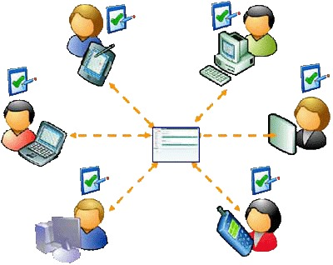
Российская школа сегодня должна содействовать обеспечению консолидации различных слоев гражданского общества, уменьшению социальной напряженности между представителями различных конфессий и национальных культур. Исходя из этого, идеологами стандарта нового поколения четко обозначена миссия системы образования – «формирование гражданской идентичности как условие укрепления российской государственности».
Формирование гражданской идентичности без преувеличения можно назвать одной из центральных проблем современной школы, так как зачастую система образования использует механизмы навязывания гражданской идентичности, что вызывает опасения становлений «внешней» или поверхностной гражданской идентичности обучающихся. Однако, мы считаем, что проблема гражданской идентичности может быть решена при условии применения интерактивных методов, в частности, диалоговое обучение, субъект – субъектное взаимодействие, где ученик является полноправным участником учебного процесса.
В ходе нашей работы мы провели анализ понятия «гражданской идентичности» и пришли к выводу, что у исследователей, разрабатывающих понятие «гражданская идентичность», отсутствует единая точка зрения относительно понимания данного явления. В зависимости от того, как проблема гражданской идентичности вписана в круг научных интересов исследователей, выбираются основные аспекты ее изучения. Причем попытки толкования данного понятия были предприняты в основном в социологии и политологии, и лишь недавно появились в отечественной педагогике.
Обобщая данные работы можно определить гражданскую идентичность как сознание принадлежности к сообществу граждан того или иного государства, имеющие для индивида значимый смысл, как феномен надындивидуального сознания, признак (качество) гражданской общности, характеризующее ее как коллективного субъекта. Эти два определения не взаимоисключают друг друга, а акцентируют внимание на различных аспектах гражданской идентичности: со стороны индивида и со стороны общности.
Формирование гражданской идентичности – сложный, многоступенчатый процесс, основы данной идентичности начинают закладываться еще в младшем школьном возрасте. В подростковом и юношеском возрасте складываются возможности для формирования российской идентичности в геополитическом, гражданско-государственном и национальном смыслах. Особенность интерактивных методов как способа формирования гражданской идентичности заключается в создании особой атмосферы взаимодействия педагога и обучающихся и обучающихся между собой, в изменении роли педагога: он не транслятор информации, а посредник и равноправный участник обучения. Достоинством является то, что интерактивные методы – это, прежде всего, диалоговое обучение, в ходе этого диалога происходит совместное погружение в проблемное поле, исходя из этого, обучающийся как полноправный участник учебного процесса будет самостоятельно осуществлять поиск гражданской идентичности.
Нами была детально проработана структура гражданской идентичности, определены ее элементы и отобраны интерактивные методы для достижения личностного результата.
Гражданская идентичность учеников 5 – 9 классов

Деятельностный компонент

Ценностный и эмоциональный компонент

Когнитивный
компонент

Лента памяти,
Бессмертный полк

Диспут;
Ролевая игра;
Дебаты;
Технология проблемного обучения;
Метод проектов

Содержание дисциплин (история и обществознание)

Система интерактивных методов по формированию гражданской идентичности представляется нами таким образом: компоненты гражданской идентичности взаимообусловлены, когнитивный компонент является основой для эмоционально – ценностного, он формируется путем содержания дисциплин. Для оценки компонентов гражданской идентичности нами были выработаны показатели. Так, итоговое задание по обществознанию «Выборы президента страны» способствуют формированию ценностно – мировоззренческой основы гражданской идентичности, системы социальных представлений о социально – политическом устройстве, о государственной организации России, знание государственной символики, знание основных прав и обязанностей гражданина, структуре и динамике развития общества и государства, они создают основы формирования правового сознания учащихся. Обучающиеся могут разработать программу партии, составить биографии своих кандидатов, собирать подписи и участвовать в политических дебатах, где они представят свое видение решения социальных проблем.
Центральный компонент гражданской идентичности – эмоционально – ценностный, данный компонент формируется на истории и обществознании путем применения таких интерактивных методов: диспут, ролевая игра, дебаты, дискуссия, технологии проблемного обучения и метода проекта. Для показа работы системы интерактивных методов по формированию гражданской идентичности нами было взято содержание истории России в 6 – 7 классах. Основная идея работы в этом блоке: От образования Древнерусского государства к России; от потребности личности в принадлежности к группе к готовности и способности выполнять сопряжённые с наличием гражданства обязанностей, активному участию в жизни государства. Логика материала объясняется тем, что, начиная нашу работу с темы образования Древнерусского государства и заканчивая Смутным временем, ученик понимает, образование Древнерусского государства было обусловлено разными экономическими, политическими, социальными и духовными причинами, во многом сама личность нуждалась в принадлежности к группе для защиты от внешних врагов, для разрешения конфликта посредниками и т.д. В итоге он приходит к тому, что готовность в принадлежности к группе трансформируется в готовность и способность личности в исполнении своих обязанностей и участию в жизни государства, что проявилось в период Смутного времени. На примере личностей Минина, Пожарского, патриарха Гермогена и москвичей ученик понимает роль каждой личности в национально – освободительном движении за сохранение независимого государства, своей культуры и своих особенностях. Так, например, на уроке «Древняя Русь в эпоху политической раздробленности» использовался такой интерактивный метод как дебаты. В ходе занятия обучающиеся пришли к выводу, что в период феодальной раздробленности больше было негативных последствий, одно из которых – это потеря своей независимости, неспособность отразить внешнего врага, слабость государства. Обучающиеся смогут проявить свое отношение к потере независимости государства, осознать, что государство и общество должны тесно сотрудничать, чтобы добиться расцвета государства и его могущества. В данном блоке тем формировались такие ценности как гражданский долг, патриотизм, независимость, ответственность и мораль (моральная самооценка).
Главный интерактивный метод – метод проектов группирует все компоненты гражданской идентичности. Так, ученики, могут разработать проекты по забытым памятникам и истории своей семьи. Вершиной гражданской идентичности является деятельностный компонент, он проявится у обучающихся в участие в такой акции как Лента памяти, где ученики на стенде разместят своих прадедушек и прабабушек, героев войны и труда, как пример для подрастающего поколения. Главный акцент будет сделан на идеи неравнодушия этих людей в самые страшные времена. Подчеркнем, что на ленте Памяти деятельность обучающихся должна принять осознанный характер, который настроит их на участие в акции «Бессмертный полк».
Таким образом, разработка и внедрение в практику современных методов, формирующих гражданскую идентичность учащихся, являются одним из приоритетных направлений деятельности педагогов. Качественное и полноценное формирование гражданских чувств и качеств у обучающихся может быть только с использованием системы интерактивных методов. Подчеркнем, что без привлечения обучающихся к общественным делам добиться полноценного формирования гражданской идентичности невозможно.

Результаты работы площадок:
-обмен информацией
-актуализация позитивного опыта,
-демонстрация ресурсов педагога,
-оказание помощи молодым педагогам в повышении педагогической компетентности в работе по повышению мотивации обучающихся к учению.

Образовательный продукт:
Карта ресурсов, необходимых для конструктивного решения проблемы повышения мотивации.

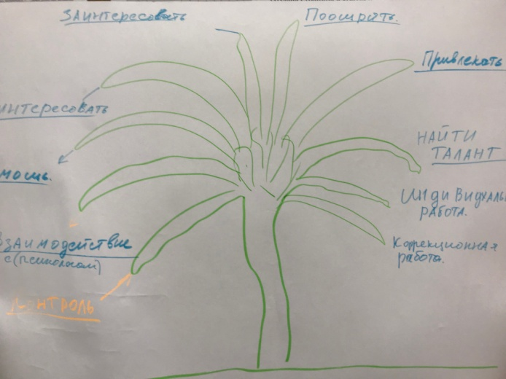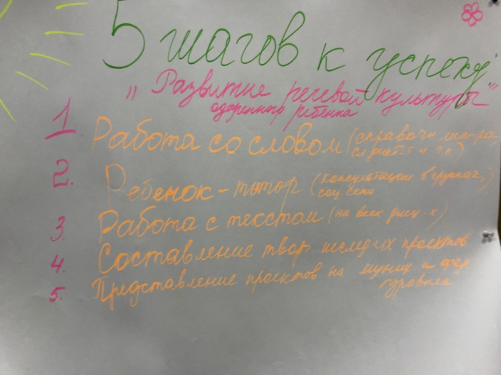

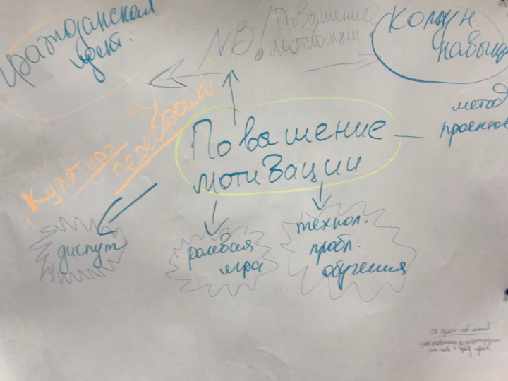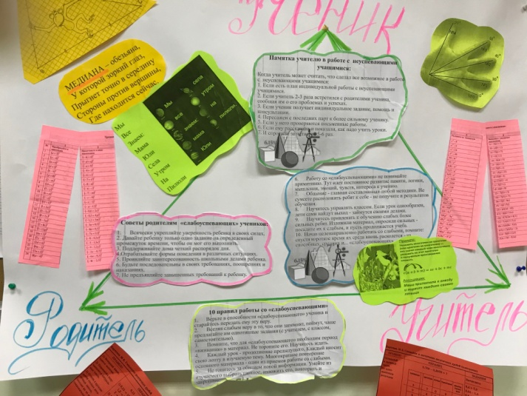

«Мы за стратегию, где важнее полезные
достижения детей и их интерес
к процессу обучения».
Команда педагогов МАОУ СОШ № 45

